0KLCK TEMPO #1 - 20 km - 2013

Årets först KLCK Tempo genomfördes söndagen den 30 juni och var på 20 km.

Loppet gick på Aero-tempobanan. Som brukligt på 20 km loppen var start och målplats vid Timsbron. I fortsättningen benämns denna bana ”Timsbron”.

Vädret var mulet och hyfsat varmt men tyvärr enormt blåsigt, vilket givetvis hade stor inverkan på tiderna. Denna gång var vinden rakt nordlig, vilket i mitt tycke är den svåraste vindriktningen på denna bana.

Stämningen var dock ändå på topp och gott humör och glada skratt präglade som vanligt tillställningen. Cyklisterna gav sig ut på banan med två minuters mellanrum på den blöta och bitvis grusiga banan (rester efter vägarbetet i veckan mellan Harenkorset och Gelleråskorset).

Tiderna får anses vara bra sett till de svåra väderförhållandena och det utkämpades många sekundstrider. Se resultaten nedan.

Ett stort tack till sekretariatet, Moa Bock och Anders Lobell, samt K-G Axelsson för benägen hjälp med banprepareringen.

Vid tangenterna Anders

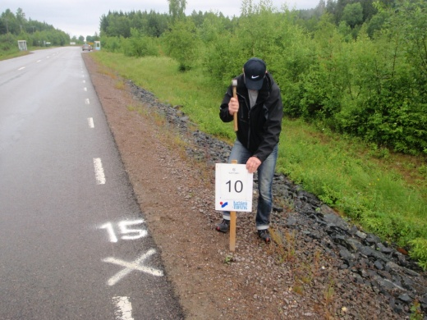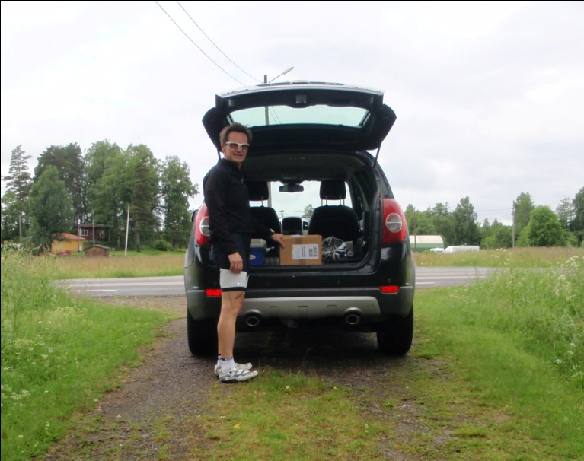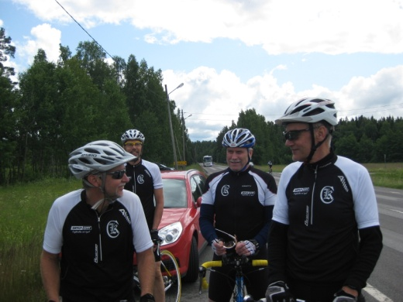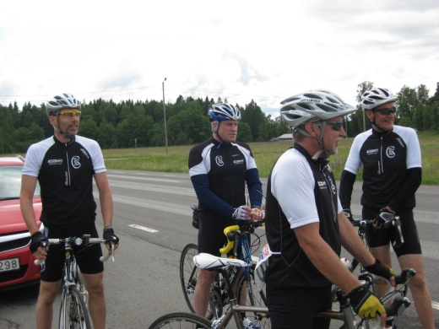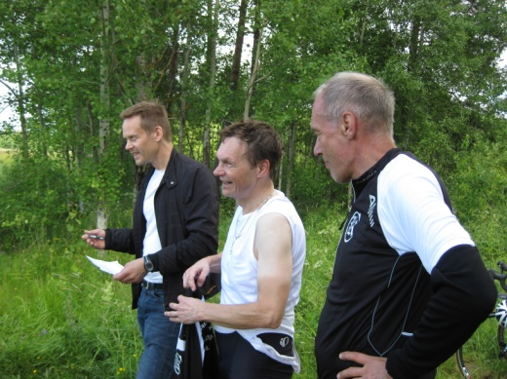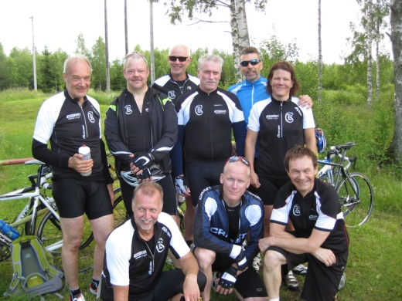

Resultat i startordning:

Namn Tid Snittfart Placering
Jonas Johansson 32.19 37,1 km/h 2 (2/H)
Dan Gunnarsson 38.32 31,1 km/h 7 (7/H)
Karin Sundqvist 39.45 30,2 km/h 8 (1/D)
Rolf Larsson 36.37 32,8 km/h 5 (5/H)
Anders Grönberg 32.17 37,2 km/h 1 (1/H)
Krister Kjellgren 36.54 32,5 km/h 6 (6/H)
Mats Thomasén 34.12 35,1 km/h 4 (4/H)
Sakari Kuusela 34.05 35,2 km/h 3 (3/H)

Alla erövrade Scf:s Lilla Tempomärke i aktuell valör (brons, silver eller guld)

